ACTIVIDAD PRÁCTICA
Aplicaciones móviles nativas
Flavio Alexander Navarro Carmona
Estudiante
Eduard Alejandro Ramirez Vargas
Diseño de una tienda virtual de ropa
Fundación Universitaria Compensar

Bogotá D.C
2026

Contenido
Introducción 3
Objetivos 3
Objetivo general 3
Objetivos específicos 3
Enfoque y descripción del proyecto 4
Roles de usuario 4
Normatividad legal 4
Organización propuesta por módulos 5
Requerimientos 5
Requerimientos funcionales 5
Requerimientos no funcionales 6
Mockups y lógica de navegación 7
Flujo general 7
Navegación por rol 9
Uso de funciones del dispositivo 9
Conclusiones 10
Referencias 10

Introducción
El presente documento plantea el diseño de Urban Factory, una aplicación orientada a una pequeña empresa dedicada a la confección y venta de ropa urbana, la tienda se concentrará inicialmente en tres tipos de prendas: jeans, camisetas y buzos.
La propuesta contempla tres roles de usuario: comprador, vendedor y administrador. El comprador podrá consultar productos y realizar una compra, el vendedor podrá registrar y actualizar las prendas disponibles. y el administrador podrá revisar y gestionar usuarios y productos.

Objetivos

Objetivo general
Diseñar una aplicación móvil que permita apoyar la venta y administración básica de productos de una pequeña empresa de confección de ropa urbana, teniendo en cuenta los roles de comprador, vendedor y administrador.

Objetivos específicos
- Definir los requerimientos funcionales y no funcionales necesarios para el funcionamiento de la aplicación.
- Organizar la navegación de la aplicación de acuerdo con los permisos y funciones de cada tipo de usuario.
- Plantear las operaciones necesarias para gestionar usuarios, productos, carrito de compras, perfil y pedidos.
- Diseñar mockups que permitan visualizar las pantallas principales de la aplicación antes de su desarrollo.

Enfoque y descripción del proyecto
Urban Factory será una aplicación móvil para una pequeña empresa que confecciona y vende ropa urbana. La tienda manejará inicialmente jeans, camisetas y buzos. Cada producto tendrá información como nombre, descripción, precio, talla, color, cantidad disponible e imagen.
El enfoque del proyecto es comercial, ya que la aplicación permitirá mostrar los productos disponibles y realizar el proceso básico de compra desde un dispositivo mopvil. No se plantea como un marketplace con diferentes empresas o vendedores externos. Todos los productos pertenecen a la misma empresa y el rol vendedor corresponde a un empleado encargado de administrar el catálogo y los pedidos.
Se escogió este tipo de negocio porque permite trabajar de manera sencilla los elementos solicitados para una tienda virtual. Las prendas permiten manejar inventario, tallas, colores, fotografías, carrito de compras y pedidos. También permiten utilizar características del teléfono, como la cámara para registrar una prenda y la ubicación para apoyar el registro de una dirección de entrega.

Roles de usuario
Rol | Funciones principales
Comprador | Consulta productos, selecciona talla y color, administra el carrito, registra una dirección, realiza el proceso de pago y consulta su perfil.
Vendedor | Registra prendas, toma fotografías con la cámara del dispositivo, actualiza precio o cantidad disponible y consulta pedidos.
Administrador | Consulta y gestiona usuarios y productos. También puede desactivar registros cuando sea necesario.

Normatividad legal
Para el planteamiento de Urban Factory se tienen en cuenta normas colombianas relacionadas con protección de datos personales, comercio electrónico y derechos del consumidor. La intención de esta sección es identificar de qué manera cada norma afecta las decisiones básicas del diseño de la aplicación.
Ley / Norma | Descripción | Influencia y aplicación en el desarrollo
Ley 1581 de 2012 | Regula la protección y el tratamiento de datos personales en Colombia. | La aplicación manejará información como nombre, correo, teléfono y dirección. Estos datos deberán tratarse de forma segura y el usuario deberá poder consultar y actualizar su información.
Ley 527 de 1999 | Regula aspectos relacionados con mensajes de datos y comercio electrónico. | Se relaciona con operaciones realizadas por medios electrónicos, como solicitudes de compra, confirmaciones y comunicaciones generadas desde la aplicación.
Ley 1480 de 2011 | Corresponde al Estatuto del Consumidor e incluye reglas para comercio electrónico. | Los productos deberán mostrar de forma clara su precio y características. La aplicación también deberá presentar información suficiente antes de que el comprador confirme una compra.
Decreto 1074 de 2015 | Compila reglamentación del sector Comercio, Industria y Turismo. | Se toma como referencia para el contexto comercial de la empresa y las obligaciones relacionadas con actividades de comercio desarrolladas por medios digitales.

Organización propuesta por módulos
- Autenticación: registro, inicio de sesión, recuperación de contraseña e ingreso mediante huella.
- Inicio y productos: catálogo, búsqueda y detalle de cada prenda.
- Carrito y compra: selección de productos, cantidades, dirección y confirmación de compra.
- Perfil: consulta y modificación de datos básicos del usuario.
- Vendedor: creación, consulta, actualización y desactivación de productos.
- Administrador: gestión de usuarios y productos.

Requerimientos

Requerimientos funcionales
Los requerimientos funcionales describen las acciones que deberá permitir la aplicación. Se organizaron por módulos para que sea más fácil identificar qué parte del sistema atiende cada necesidad.
No. | Requerimiento | Descripción técnica | Prioridad | Observaciones para el desarrollador
RF-01 | Registrar usuario | Permitir crear una cuenta con nombre, correo, teléfono y contraseña. | Alta | Validar campos obligatorios y evitar correos repetidos.
RF-02 | Iniciar sesión | Permitir el ingreso mediante correo y contraseña. | Alta | La autenticación deberá manejarse de forma segura.
RF-03 | Ingresar con huella | Permitir el acceso mediante biometría después de configurar la opción. | Media | Validar que el dispositivo tenga biometría disponible.
RF-04 | Recuperar contraseña | Permitir solicitar recuperación de acceso mediante el correo registrado. | Media | Usar el mecanismo definido por el servicio de autenticación.
RF-05 | Cerrar sesión | Permitir finalizar la sesión del usuario. | Alta | Eliminar o invalidar la sesión activa.
RF-06 | Mostrar inicio | Mostrar al comprador los productos activos de la tienda. | Alta | Incluir imagen, nombre y precio.
RF-07 | Buscar productos | Permitir buscar prendas por nombre o tipo de producto. | Media | Buscar únicamente productos activos.
RF-08 | Consultar producto | Mostrar información completa de una prenda. | Alta | Incluir descripción, precio, talla, color, stock e imagen.
RF-09 | Crear producto | Permitir al vendedor registrar una nueva prenda. | Alta | Solicitar nombre, descripción, precio, talla, color, stock e imagen.
RF-10 | Consultar productos del vendedor | Permitir al vendedor revisar las prendas registradas. | Alta | Mostrar productos disponibles y agotados.
RF-11 | Actualizar producto | Permitir modificar los datos de una prenda. | Alta | Validar precio y cantidades antes de guardar.
RF-12 | Desactivar producto | Retirar un producto de la venta sin borrar su historial. | Alta | Usar un estado activo/inactivo.
RF-13 | Agregar al carrito | Agregar una prenda indicando talla, color y cantidad. | Alta | Validar disponibilidad de inventario.
RF-14 | Consultar carrito | Mostrar productos agregados y valor total. | Alta | Mostrar precio, cantidad y subtotal.
RF-15 | Actualizar cantidad | Permitir aumentar o disminuir cantidades en el carrito. | Alta | No superar el stock disponible.
RF-16 | Eliminar del carrito | Permitir retirar un producto antes de confirmar la compra. | Alta | Actualizar automáticamente el total.
RF-17 | Registrar dirección | Permitir ingresar una dirección de entrega. | Alta | Asociar la dirección al usuario autenticado.
RF-18 | Usar ubicación | Permitir usar la ubicación del teléfono como apoyo para registrar la dirección. | Media | Solicitar autorización antes de acceder a la ubicación.
RF-19 | Actualizar dirección | Permitir modificar una dirección registrada. | Media | Validar los campos necesarios.
RF-20 | Generar compra | Crear una compra a partir de los productos del carrito. | Alta | Validar nuevamente stock y valores.
RF-21 | Realizar pago | Enviar la información necesaria a un servicio externo de pago. | Alta | No almacenar directamente datos sensibles de tarjetas.
RF-22 | Confirmar compra | Confirmar el pedido cuando el servicio de pago indique una respuesta satisfactoria. | Alta | Registrar número de compra, fecha, valor y estado.
RF-23 | Consultar compras | Mostrar al comprador el historial de sus compras. | Media | Solo mostrar compras asociadas a su cuenta.
RF-24 | Consultar perfil | Mostrar los datos del usuario autenticado. | Alta | Evitar que un usuario consulte perfiles ajenos.
RF-25 | Actualizar perfil | Permitir modificar nombre, teléfono y otros datos autorizados. | Alta | Validar la información antes de guardar.
RF-26 | Desactivar cuenta | Permitir solicitar la desactivación de la cuenta. | Baja | Validar que no existan procesos pendientes.
RF-27 | Consultar usuarios | Permitir al administrador visualizar usuarios registrados. | Alta | Disponible únicamente para el rol administrador.
RF-28 | Modificar usuario | Permitir al administrador cambiar información permitida o estado. | Alta | Validar permisos antes de realizar cambios.
RF-29 | Desactivar usuario | Bloquear el acceso de una cuenta. | Alta | Mantener la información histórica del usuario.
RF-30 | Administrar productos | Permitir al administrador consultar, modificar o desactivar productos. | Alta | Función restringida al rol administrador.

Requerimientos no funcionales
Los requerimientos no funcionales describen condiciones de calidad que la aplicación deberá cumplir en aspectos como rendimiento, seguridad, facilidad de uso y organización del desarrollo.

No. | Requerimiento | Descripción técnica | Prioridad | Observaciones para el desarrollador
RNF-01 | Rendimiento | Las pantallas principales deberán cargar sin tiempos de espera excesivos. | Alta | En una conexión normal, la carga inicial deberá completarse aproximadamente en 3 segundos o menos.
RNF-02 | Seguridad de comunicación | La comunicación con servicios externos deberá realizarse de forma segura. | Alta | Las APIs deberán consumirse mediante HTTPS.
RNF-03 | Control por roles | Cada usuario solo podrá ingresar a las opciones correspondientes a su rol. | Alta | Un comprador no podrá acceder a funciones del vendedor o administrador.
RNF-04 | Protección de credenciales | Las contraseñas no deberán almacenarse como texto visible. | Alta | Utilizar el mecanismo seguro definido para autenticación.
RNF-05 | Usabilidad | La navegación deberá mantener una estructura sencilla y consistente. | Media | El usuario deberá identificar con facilidad cómo regresar o continuar en cada pantalla.
RNF-06 | Adaptación de pantalla | Las interfaces deberán verse correctamente en diferentes tamaños de pantalla. | Media | No se deberán presentar botones, imágenes o textos cortados o superpuestos.
RNF-07 | Manejo de errores | Una falla de conexión no deberá cerrar inesperadamente la aplicación. | Alta | Mostrar un mensaje entendible y permitir volver a intentar.
RNF-08 | Escalabilidad | La aplicación deberá organizarse por módulos para facilitar cambios posteriores. | Media | Agregar una nueva prenda o módulo no deberá obligar a modificar toda la aplicación.

Mockups y lógica de navegación
Los mockups permiten visualizar de manera previa cómo se distribuirán los elementos en la aplicación. Para este proyecto se propone una interfaz sencilla, pensada para un teléfono donde se diferenciada según el rol que haya iniciado sesión.

Flujo general
El flujo principal comienza con el inicio de sesión. Después de validar las credenciales, la aplicación identifica el rol del usuario y muestra las opciones correspondientes. El comprador accede al catálogo y al proceso de compra; el vendedor accede a la gestión de productos y pedidos; y el administrador accede a la gestión de usuarios y productos.
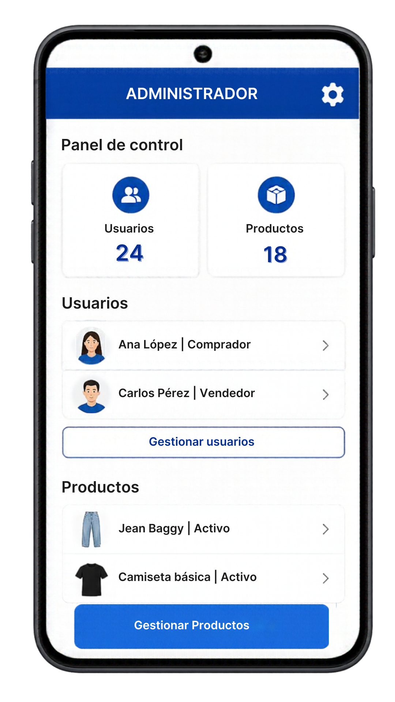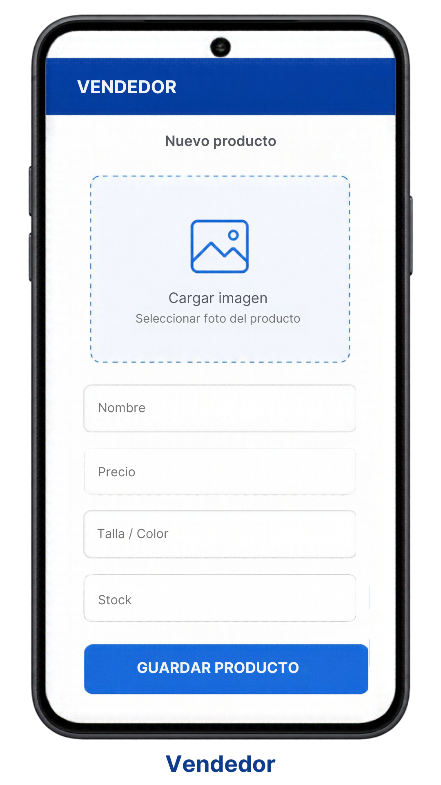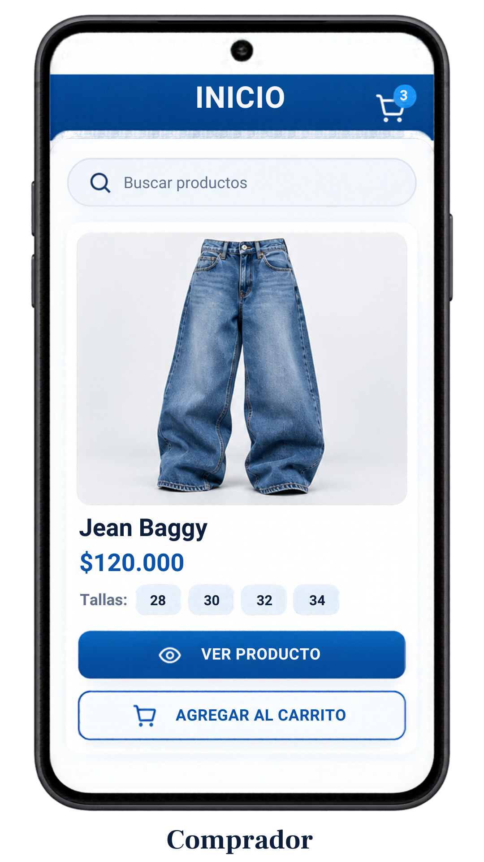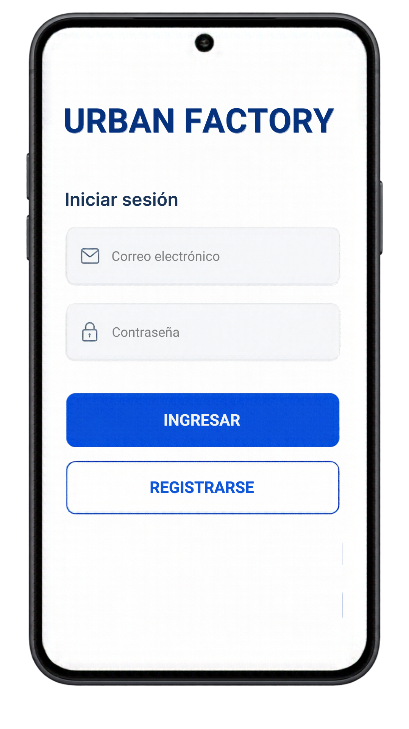
Nuevos diseños ADMINISTRADOR.
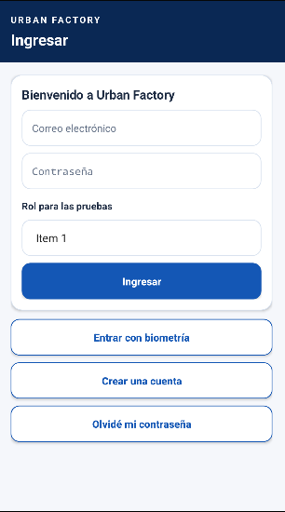 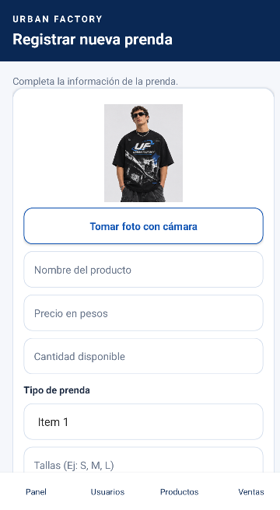
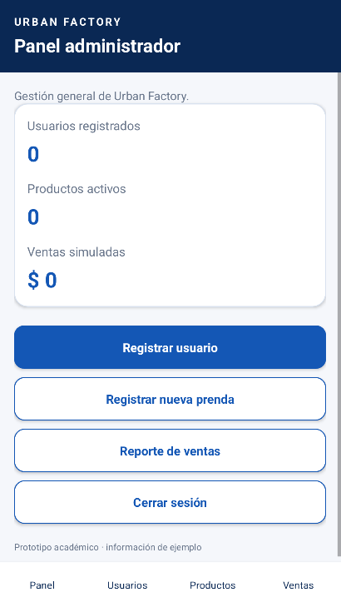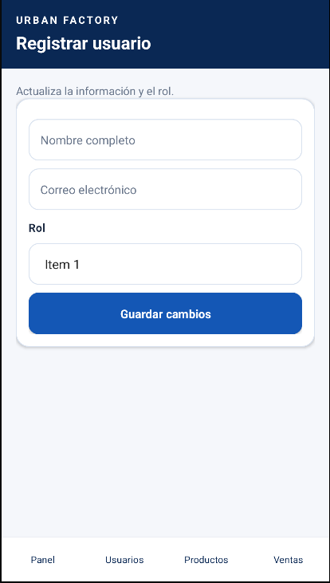

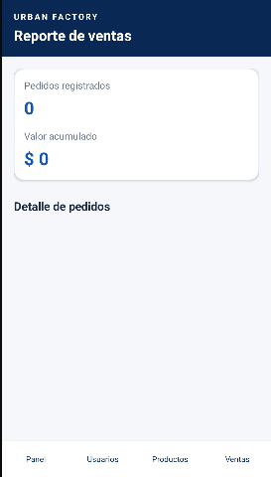

Nuevo diseño Comprador
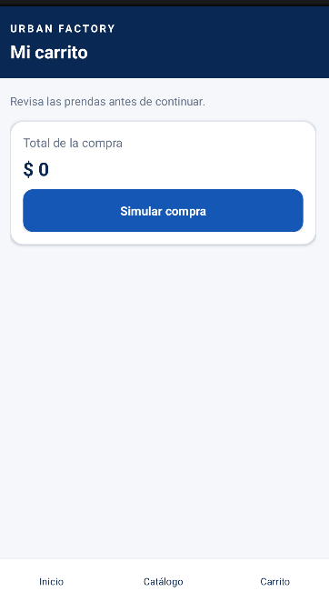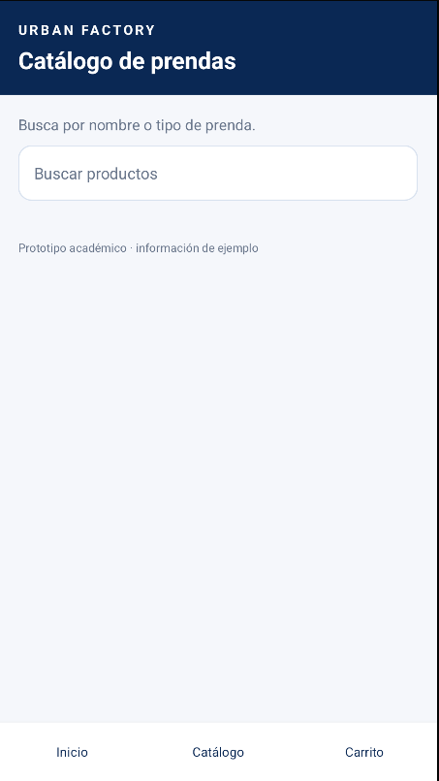
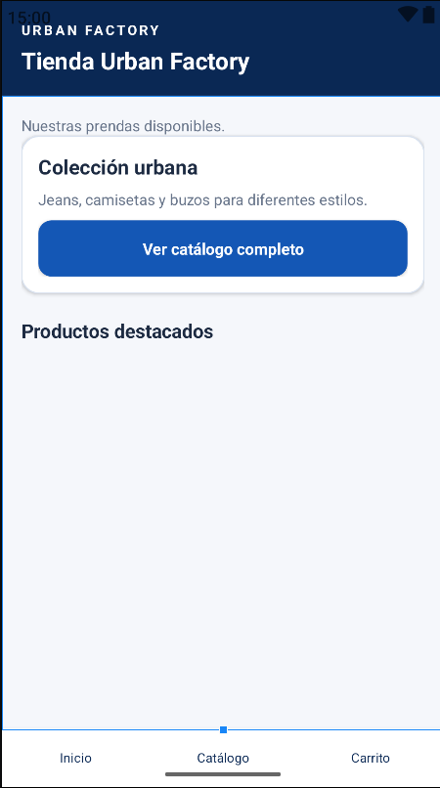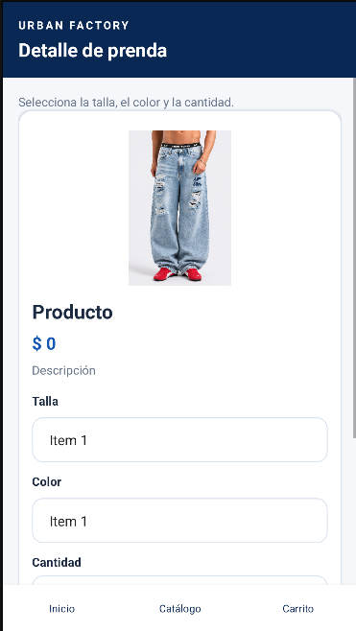

Nuevo diseño vendedor
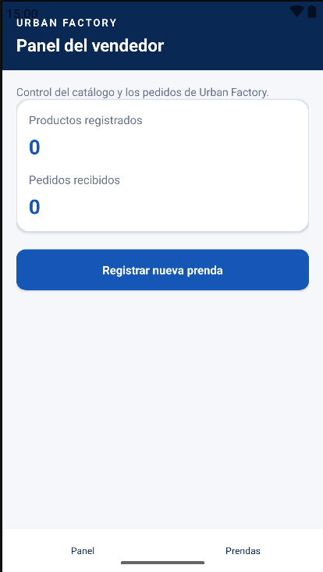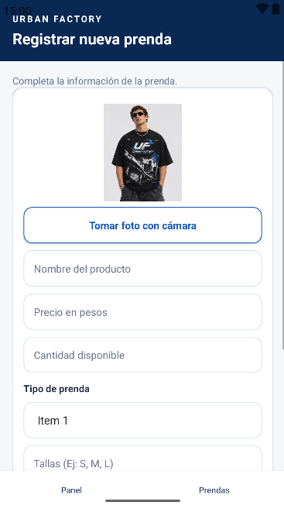
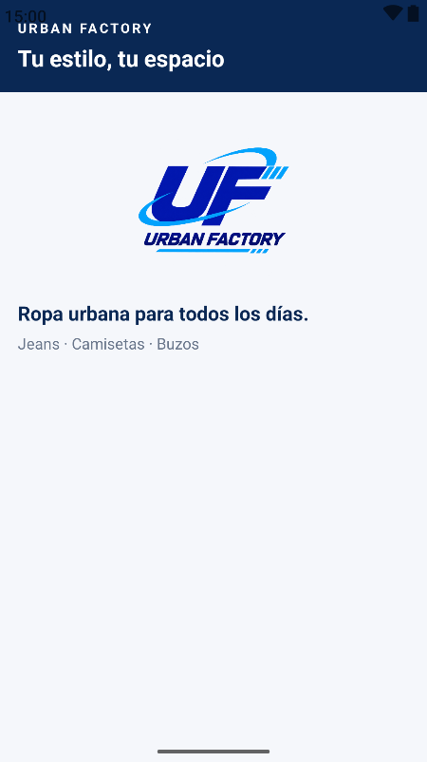

Conclusiones
Para el desarrollo de esta actividad se tomó como base el diseño planteado en la actividad anterior de Urban Factory, conservando los colores y gran parte de la interfaz propuesta inicialmente. Sin embargo, durante la implementación en Android Studio fue necesario realizar algunos cambios en la distribución de los elementos y la navegación entre pantallas, buscando que el aplicativo fuera más sencillo de manejar y se ajustara mejor a lo desarrollado.
Aunque se logró implementar las pantallas principales y establecer la navegación entre los diferentes roles, se reconoce que todavía existen aspectos por mejorar en cuanto al funcionamiento y la organización de algunas opciones. Por esta razón, se espera recibir las observaciones y recomendaciones del docente, con el fin de realizar los ajustes necesarios y continuar mejorando el aplicativo en las siguientes etapas del proyecto.

Referencias
Congreso de Colombia. (1999). Ley 527 de 1999. https://www.funcionpublica.gov.co/eva/gestornormativo/norma.php?i=4276
Congreso de Colombia. (2011). Ley 1480 de 2011.
https://www.funcionpublica.gov.co/eva/gestornormativo/norma.php?i=44306
Congreso de Colombia. (2012). Ley 1581 de 2012. https://www.funcionpublica.gov.co/eva/gestornormativo/norma.php?i=49981
Presidencia de la República de Colombia. (2015). Decreto 1074 de 2015.
https://www.funcionpublica.gov.co/eva/gestornormativo/norma.php?i=76608
Departamento Administrativo de la Función Pública. Gestor Normativo. https://www.funcionpublica.gov.co/eva/gestornormativo/
Tutorial Primera Aplicación Kotlin Android Studio desde cero "Sin Experiencia" 2025
https://www.youtube.com/watch?v=qpYhiMzv29I
Tutorial Primera Aplicación Kotlin Android Studio desde cero Sin Experiencia Parte 2 2025
https://www.youtube.com/watch?v=XkD2-eiYKqI
Curso de ANDROID Studio con KOTLIN desde Cero COMPLETO
https://www.youtube.com/watch?v=DX-CIdg3jWY

